МОКУ С(К)ОШ-И №34
Отчет о работе детской
оздоровительно- трудовойплощадки «Росток».
Цели:- организация труда, отдыха и оздоровления обучающихся С(К)ОШ-И №34 в летний период;
- развитие личности ребенка с ограниченными возможностями здоровья, укреплениефизического, психического и эмоционального здоровья детей.
Задачи:- создание благоприятных условий для укрепления здоровья детей с ограниченными возможностями здоровья и осмысленного отношения каждого к своему здоровью;
- развитие творческих, организаторских, интеллектуальных способностей детей.
Основные направления работы:
- оздоровительное;
- коррекционно- воспитательное;
- трудовое;
- спортивное.
Детская оздоровительно- трудовая площадка «Росток» начала свою работу 1 июня 2016года.
Площадку посещали 40 воспитанников. Воспитателями были назначеныСосина Е.С., БетюнскаяЕ.Е., Верховцева С.Р., Алексеева Е.А.
Циклограмма деятельности воспитателей
Ежедневно:
- утренняя зарядка;
- организация дежурства детей в спальных комнатах и столовой;
- коллективные трудовые дела;
- выполнение трудовых обязанностей (работа на школьной клумбе, в школьном дворе);
- проведение спортивных мероприятий и игр на свежем воздухе.
В течение смены были проведены следующие оздоровительно- трудовые и досуговые мероприятия:
- Ежедневная утренняя зарядка.
- Ежедневные прогулки.
- Проводились спортивные соревнования на свежем воздухе с использованием спортивного инвентаря.
- Были проведены конкурсы рисунков и поделок, «Мисс Лето», «Мистер Мачо», «Малая олимпиада», «День Нептуна»
- С целью воспитания бережного отношения к окружающей среде, природе родного края на площадке проведены: уборка территории, работа на школьном участке.
- В целях оздоровления ребят были проведены медицинским работником следующие процедуры:
- фитотерапия, витаминотерапия, массаж, полоскание горла, тубус кварц.
Было организовано четырехразовое питание (завтрак, обед, полдник, ужин).
Медицинское сопровождение школьников летней площадки «Росток» осуществляла медицинский работник, Короленко Е.В. Ею проведены следующие мероприятия:
- фитотерапия;
- витаминотерапия;
- массаж;
- полоскание горла;
- тубус кварц.
Оценка эффективности оздоровления детей в условиях детской оздоровительно- трудовой площадки проводилась на основании сопоставления данных двух медицинских осмотров- в начале и в конце смены.
Были проанализированы следующие показатели:
- физическое развитие (сред.прирост – 5см, масса тела в среднем- 350-400г.)
- физическая подготовленность.
В период работы площадки инфекционных заболеваний, травм не было.
В оздоровительно- трудовой площадке отдыхали дети из малообеспеченных, многодетных семей, дети оказавшиеся в трудной жизненной ситуации. Для них были организованы оздоровительных, культурно- массовых спортивных мероприятия. дети принимали активное участие во всех проводимых на площадке мероприятиях.
Воспитателями проведены конкурсы для девочек, мальчиков, спортивные соревнования, игры, которые носят всесторонний воспитательный характер, чтобы заинтересовать детей, увлечь их интересной деятельностью.
День начинался с линейки, где подводились итоги предыдущего дня, объявлялись планы на день. Каждое утро проводилась утренняя зарядка на свежем воздухе.
Во время пребывания в ДОТП «Росток» ребята сдружились между собой.
Все воспитатели старались, чтобы летний отдых детей стал запоминающимся, интересным, радостным и веселым.
Первая неделя «Неделя Дружбы» прошла под девизом: «Не имей сто рублей, а имей сто друзей». Неделя началась с организационных вопросов, заселения по комнатам, благоустройства, с ознакомления правил поведения во время пребывания на площадке. Потом разбили ребят на 2 отряда, они придумали название, девиз и эмблему отряда. Итак, отряд младших классов придумал название «Солнышко», девиз: «Сколько у солнца лучей, столько у нас дел и идей!», отряд ребят постарше придумали название «Позитив», девиз: «Мы команда Позитив,изучаем позитив!».
Проведена беседа по теме: «Безопасный лагерь» и прошлаподготовка к открытию ДОТП «Росток».
Вторая неделя посвящена Дню рождения Великого русского поэта, А.С.Пушкина, и работе «Летней школы Здоровья» для детей- инвалидов с ДЦП.
Цель школы Здоровья:
-создание единого коррекционно- развивающего, здоровьесберегающего, инклюзивного социокультурного пространства в школе- интернате для привития необходимых жизненных компетенций, самореализации, успешной социальной адаптации детей- инвалидов, обучающихся на дому.
Летняя школа здоровья работала с 6 по 11 июня.
7 июня состоялось открытие ДОТП «Росток» и «Летней школы Здоровья» под девизом: «Ты да я, да мы с тобой!».
На открытии площадки приняли активное участие родители воспитанников.

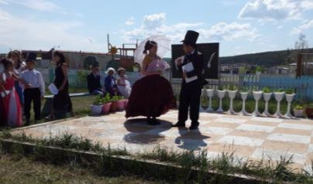
Литературное представление

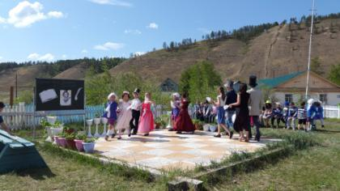
Открытие площадки началось с бального танца

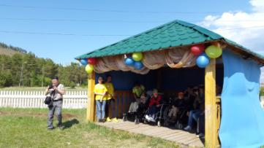
В эту неделю совместно с приглашением работников библиотеки «мир приключений» провели мероприятие «В гостях у сказки», для детей принесли разные детские журналы, книжки.
В среду воспитатели провели экологическую игру- путешествие «Веселыми тропинками», игру по станциям.Ребят из старших классов назначили тьюторами, они помогали, сопровождали детей «Летней школы Здоровья».
В субботу на закрытии «Летней школы здоровья» детям провели экскурсию волонтеры по Старому городу.

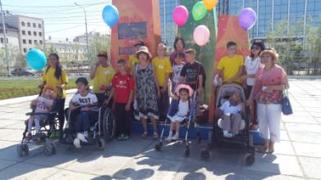

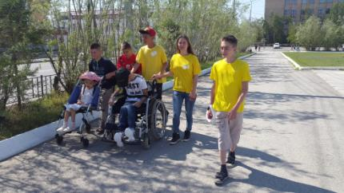

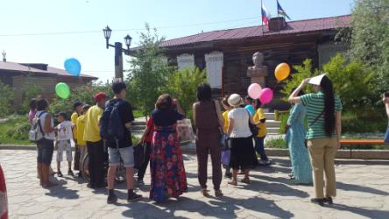
Третья неделя- «Неделя Спорта», посвящена 6-ым Международным спортивным играм «Дети Азии» и прошла под девизом «Быстрее, выше, сильнее!».
Во время недели спорта проведены такие мероприятия как:
- «История игр «Дети Азии» с просмотром презентаций и видеороликов;
- «Веселые старты»;
-«День Нептуна»;
- игра по станциям «Последний герой»;
- спортивный праздник «Малая олимпиада».
В олимпиаде все с удовольствием приняли активное участие, участники показали собранность, волю к победе.
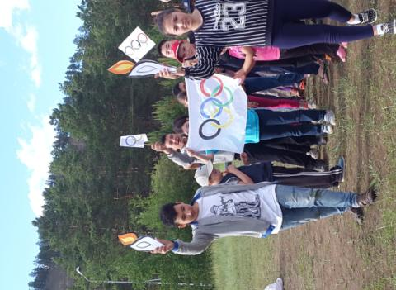
Открытие «Малой олимпиады»
Гостями на этой неделе были приглашены работники зоопарка «Орто Дойду». Они детям рассказали о животных, которые есть в зоопарке, показали фильм о белых медведях Колымане и Ломоносове. Привезли для ребят питомцев зоопарка черепаху, кроликов, хомячков, кубинского таракана, змею. Детям очень понравилось покормить, подержать на руках кролика, черепаху, хомячка.
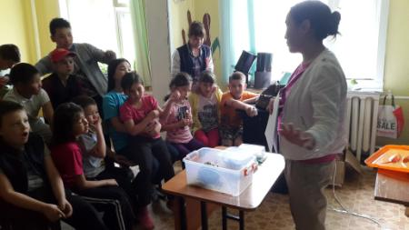
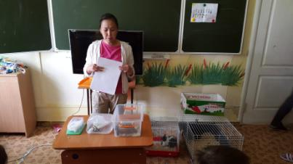
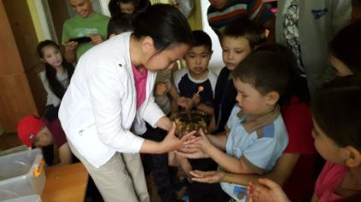
Последняя неделя площадки «Росток» посвящена творчеству «Алло, мы ищем таланты!»
Проведены в эту неделю творчества конкурсы рисунков и поделок «Я- художник». Ребята показали в своих рисунках, поделках каким они видят окружающий мир.
Приобщая детей к прекрасному, провели конкурс для девочек «Мисс Лето- 2016».
для мальчиков «Мистер Мачо».
В конкурсе «Мисс Лето» девочки показали свои таланты, кулинарные знания, демонстрировали летние наряды. Победителем стала Попова Нина.
Конкурс «Мистер Мачо» состоял из следующих этапов:
- визитка
- талант
- лучший танцор
Победителем стал Семенов Семен.
Один день был посвящен кино, воспитанники ДОТП «Росток» ходили в кинотеатр «Центральный» посмотрели мультфильм «В поисках Дори».
На закрытие ДОТП «Росток» провели национальный праздник «Ысыах». Заранее учили с детьми стихи, песни, слова осуохая, настольные национальные игры «Хаамыска», «Хабылык».
Запевалами осуохая были Романова Настя и Попова Нина. На закрытиеплощадки пригласили тренеров из Центра национальных видов спорта им.В.Манчаары,они продемонстрировали якутские национальныенастольные игры «Хаамыска», «Хабылык». Дети были очень заинтересованы игрой тренеров.

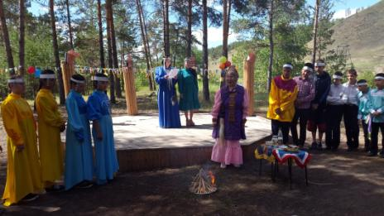
Обряд очищения провела Елена Семеновна Платонова.

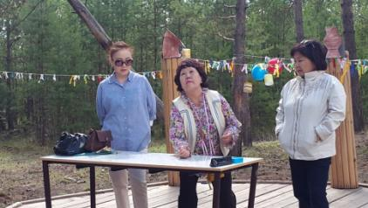
Якутская настольная игра «Хаамыска»
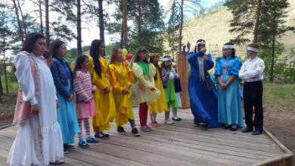
Традиционный конкурс «Уьунсуьуох»
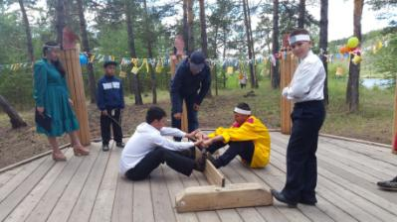
Мальчики участвуют в мас-рестлинге

В конце директор С(К)ОШ-И №34 Виктория Николаевна Гурьева всем детям вручила сертификаты и подарки. Дети были очень довольны полезным, увлекательным времяпровождением на площадке «Росток».
  - 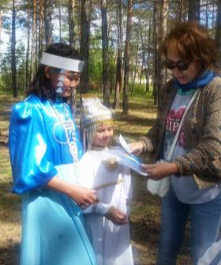
Вручение сертификатов
  - 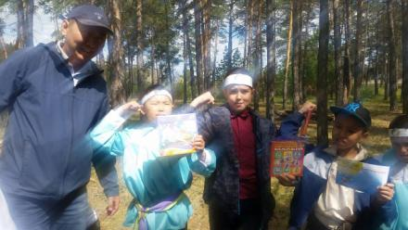
Награждение победителей в спортивных соревнованиях.

